

**数学与信息学院学生实验报告**

**实验课程名称：** 大数据技术概论 **教师：** __

|  |  |  |  |  |  |
| --- | --- | --- | --- | --- | --- |
| **实验项目名称** | **熟悉常用的Linux操作和Hadoop操作** | | | **实验成绩** |  |
| **学生姓名** |  | **学 号** |  | **年级专业班级** |  |
| **小组成员** | **无** | | | **实验日期** | **2019年 9月** |

# 1. 实验目的和要求

## 1.1 实验目的

Hadoop运行在Linux系统上，因此，需要学习实践一些常用的Linux命令。本实验旨在熟悉常用的Linux操作和Hadoop操作，为顺利开展后续其他实验奠定基础。

## 1.2 实验软硬件环境

① 操作系统：Linux Ubuntu 16.04

② Java：open-jdk-1.8

③ Apache Hadoop：3.2.0

## 1.3 实验要求

① 在Linux系统上安装Hadoop，记录软件安装、测试的过程及结果。

② 熟悉常用的Linux操作，实现并记录30项操作的过程及结果。

③ 熟悉常用的Hadoop操作，实现并记录4项操作的过程及结果。

# 2. 实验记录

## 2.1 安装Hadoop

### **2.1.1 创建hadoop用户**

输入命令“**sudo useradd -m hadoop -s /bin/bash**”；

创建可以登陆的 hadoop 用户，并使用 /bin/bash 作为 shell。



输入命令“**sudo adduser hadoop sudo**”，为 hadoop 用户增加管理员权限；



### **2.1.2 安装SSH、配置SSH免密登陆**

输入命令“**sudo apt-get install openssh-server**”，安装 SSH server；



输入命令“**cd ~/.ssh/**”；

输入命令“**ssh-keygen -t rsa**”；

输入命令“**cat ./id_rsa.pub >> ./authorized_keys**”；

输入命令“**ssh localhost**”；

利用 ssh-keygen 生成密钥，并将密钥加入到授权中，之后免密登陆ssh。

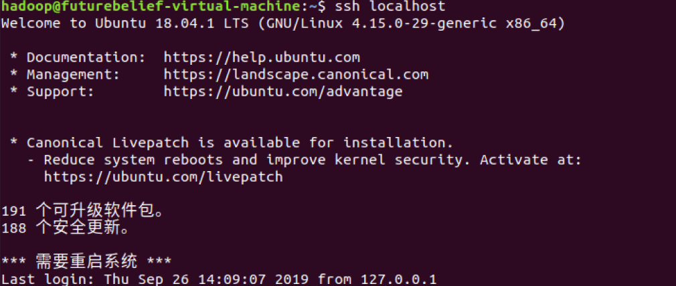

### **2.1.3 安装Java环境**

输入命令“**sudo tar -zxvf ./jdk-8u162-linux-x64.tar.gz -C /usr/lib/jvm**”；

手动安装JDK，把JDK文件解压到/usr/lib/jvm目录下。

输入命令“**vim ~/.bashrc**”；

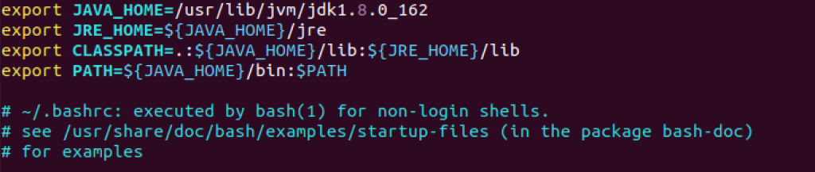

输入命令“**source ~/.bashrc**”，让.bashrc文件的配置立即生效；

输入命令“**java -version**”，查看JDK信息。



### **2.1.4 安装Hadoop**

输入命令“**sudo tar -zxf ~/下载/hadoop-3.2.0.tar.gz -C /usr/local**”，解压到/usr/local中；

输入命令“**./bin/hadoop version**”，查看版本信息。

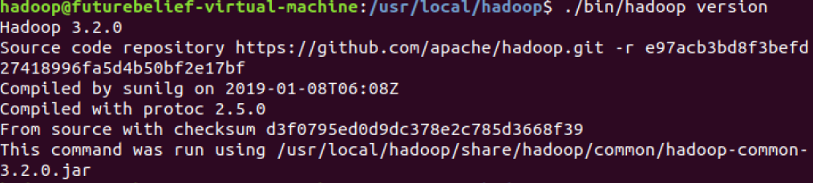

### **2.1.5 Hadoop伪分布式配置**

修改配置文件 core-site.xml

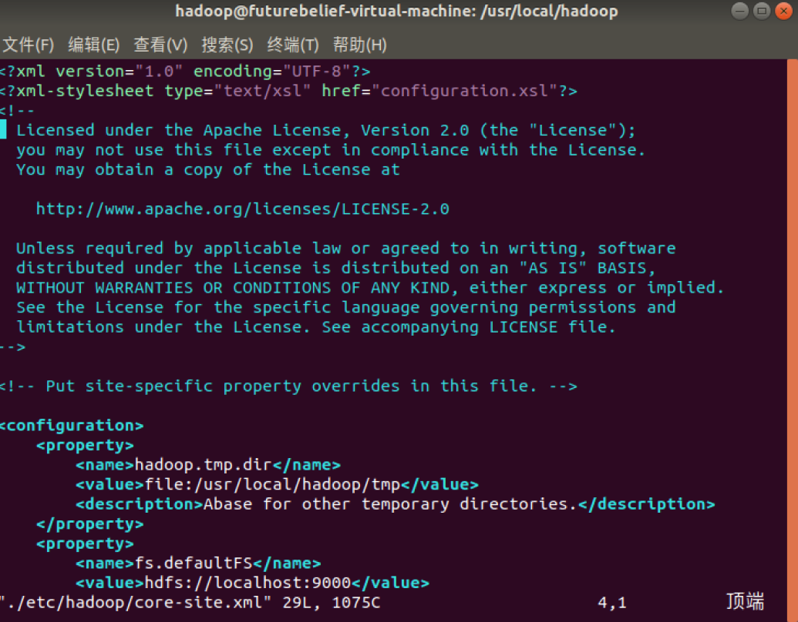

修改配置文件 **hdfs-site.xml**

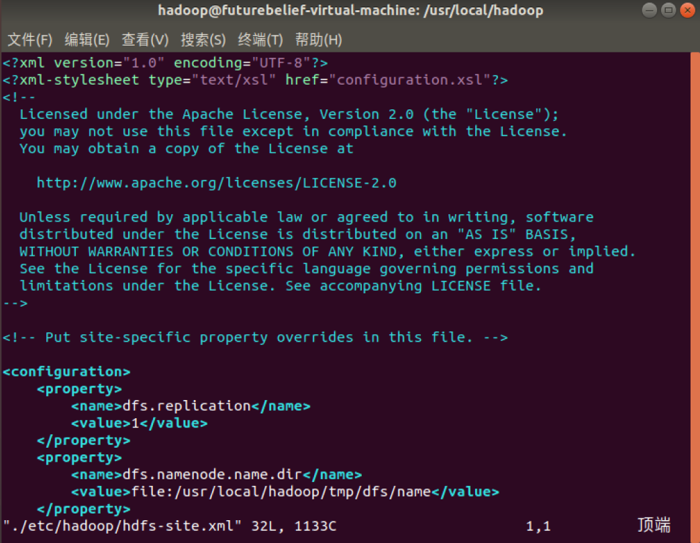

输入命令“**./bin/hdfs namenode -format**”，格式化namenode；

输入命令“**./sbin/start-dfs.sh**”，启动Hadoop；

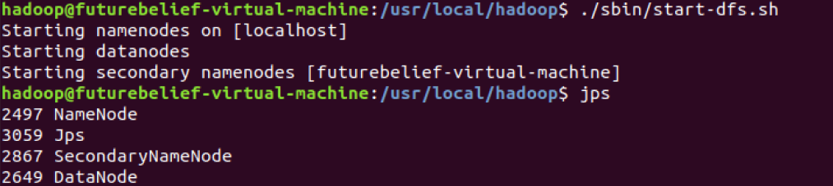

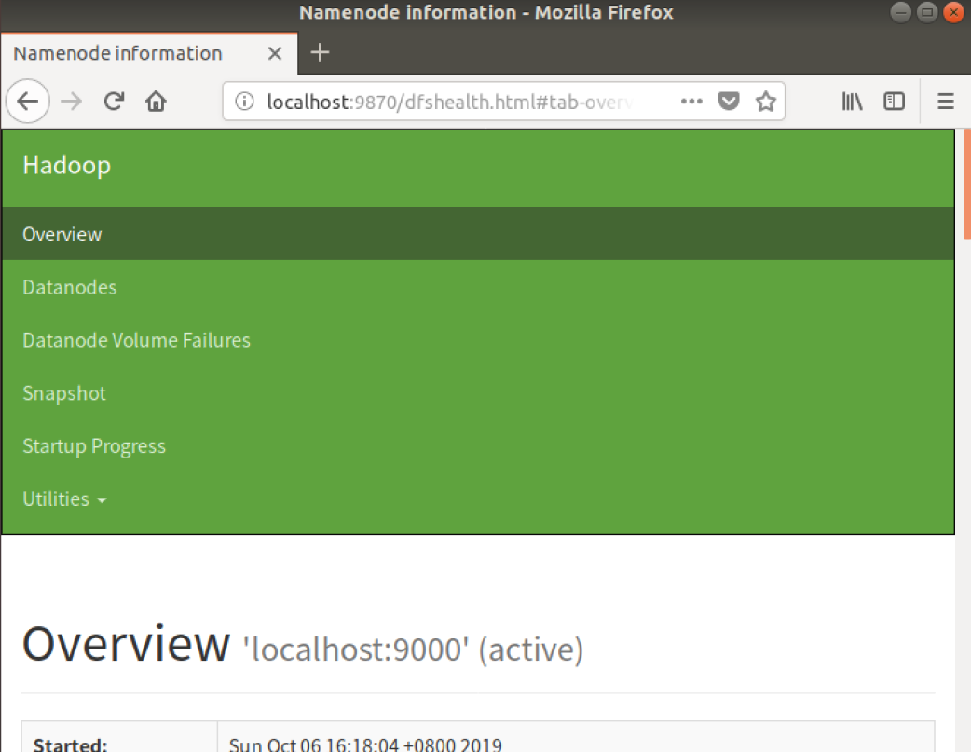

## 2.2 Linux操作

### **2.2.1 cd命令**

① 切换到目录“**/usr/local**”

输入命令“**cd /usr/local/**”；

命令运行结果如下图所示，目录切换到“/usr/local”，结果符合预期。



② 切换到当前目录的上一级目录

输入命令“**cd ..**”；

命令运行结果如下图所示，目录切换到“/usr”，结果符合预期。



③ 切换到当前登录Linux系统的用户的自己的主文件夹

输入命令“**cd /home/futurebelif**”；

命令运行结果如下图所示，目录切换到“/home/futurebelif”，结果符合预期。



### **2.2.2 ls命令：查看文件与目录**

①查看目录“/usr”下的所有文件和目录

输入命令“**ls /usr**”；

命令运行结果如下图所示，结果符合预期。



### **2.2.3 mkdir命令：新建目录**

①进入“/tmp”目录，创建一个名为“a”的目录，并查看“/tmp”目录下已经存在哪些目录

输入命令“**cd /tmp**”，跳转至指定目录；

输入命令“**mkdir a**”，创建指定目录；

输入命令“**ls**”，查看当前文件夹下的文件信息；

命令运行结果如下图所示，结果符合预期。

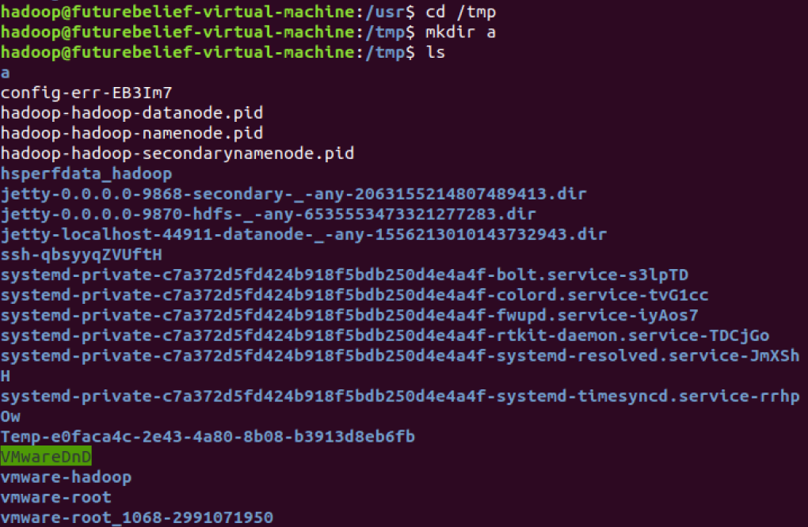

②进入“/tmp”目录，创建目录“a1/a2/a3/a4”

输入命令“**cd /tmp**”，跳转至指定目录；

输入命令“**mkdir -p a1/a2/a3/a4**”，创建指定多级目录；

输入命令“**cd a1/a2/a3/a4**”，跳转至创建的目录;

命令运行结果如下图所示，结果符合预期。

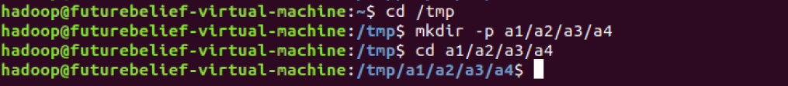

### **2.2.4 rmdir命令：删除空的目录**

①将上面创建的目录a（在“/tmp”目录下面）删除

输入命令“**cd /tmp**”， 跳转至指定目录；

输入命令“**rmdir a**”，删除指定目录；

输入命令“**cd a**”，跳转至指定目录；

命令运行结果如下图所示，结果符合预期。

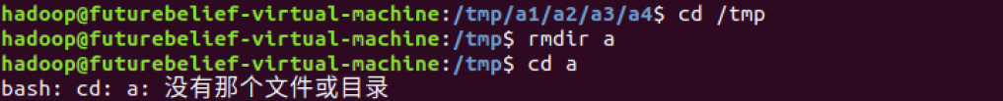

比较：

输入命令“**ls /usr**”未删除前，跳转至指定目录。



②删除上面创建的目录“a1/a2/a3/a4” （在“/tmp”目录下面），然后查看“/tmp”目录下面存在哪些目录

输入命令“**rmdir a1/a2/a3/a4**”，删除指定目录；

输入命令“**cd a1/a2/a3/a4**”，跳转至指定目录；

命令运行结果如下图所示，结果符合预期。



比较：



输入命令“**ls**”，查看当前文件夹下的文件信息。

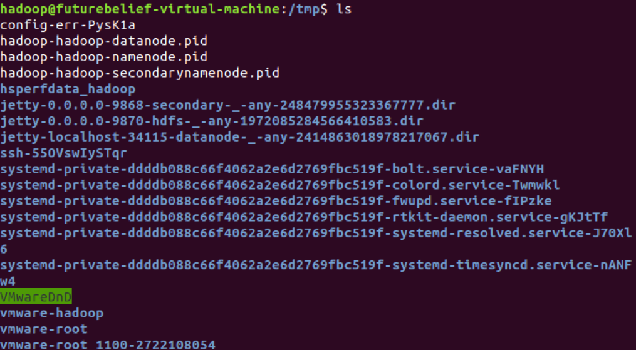

### **2.2.5** cp命令：复制文件或目录

①将当前用户的主文件夹下的文件.bashrc复制到目录“/usr”下，并重命名为bashrc1

输入命令“**cp -i .bashrc /usr/bashrc1**”，复制指定目录下的文件到指定处；

输入命令“**cd /usr**”， 跳转至指定目录；

输入命令“**ls**”， 查看当前文件夹下的文件信息；

命令运行结果如下图所示，结果符合预期。

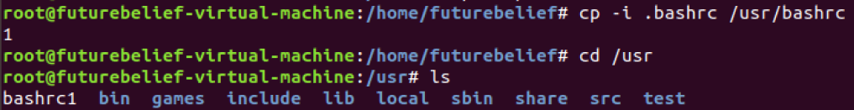

②在目录“/tmp”下新建目录test，再把这个目录复制到“/usr”目录下

输入命令“**cd /tmp**”， 跳转至指定目录；

输入命令“**mkdir test**”，创建指定目录；

输入命令“**cd test**”， 跳转至指定目录；



输入命令“**cp -r test /usr**” ，复制指定目录下的文件到指定处；

输入命令“**cd /usr/test**”， 跳转至指定目录；

命令运行结果如下图所示，结果符合预期。



### **2.2.6** mv命令：移动文件与目录，或更名

①将“/usr”目录下的文件bashrc1移动到“/usr/test”目录下

输入命令“**mv bashrc1 /usr/test**”，将文件移动到指定目录下；

输入命令“**cd test**”， 跳转至指定目录；

输入命令“**ls**”， 查看当前文件夹下的文件信息；

命令运行结果如下图所示，结果符合预期。



②将“/usr”目录下的test目录重命名为test2

输入命令“**mv test test2**”，重命名指定文件；

输入命令“**ls**”， 查看当前文件夹下的文件信息；

命令运行结果如下图所示，结果符合预期。



### **2.2.7 rm命令：移除文件或目录**

①将“/usr/test2”目录下的bashrc1文件删除

输入命令“**ls**”， 查看当前文件夹下的文件信息；

输入命令“**rm bashrc1**”，删除指定目录下的文件；

输入命令“**ls**”， 查看当前文件夹下的文件信息；

命令运行结果如下图所示，结果符合预期。



②将“/usr”目录下的test2目录删除

输入命令“**ls**”， 查看当前文件夹下的文件信息；

输入命令“**rm -r test2**”，删除指定目录下的文件；

输入命令“**ls**”， 查看当前文件夹下的文件信息；

命令运行结果如下图所示，结果符合预期。

。

### **2.2.8** cat命令：查看文件内容

①查看当前用户主文件夹下的.bashrc文件内容

输入命令“**cat .bashrc**”，查看指定文件内容；

命令运行结果如下图所示，结果符合预期。

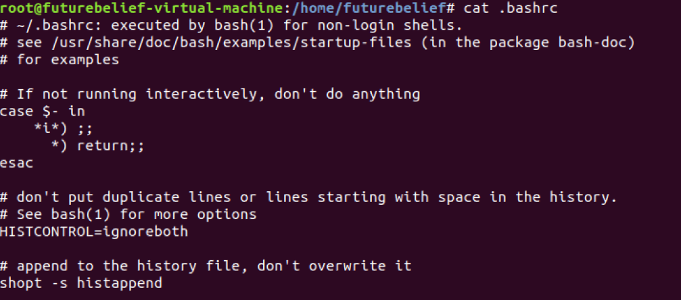

### **2.2.9** tac命令：反向查看文件内容

①反向查看当前用户主文件夹下的.bashrc文件的内容

输入命令“**tac .bashrc**”，反向查看指定内容；

命令运行结果如下图所示，结果符合预期。

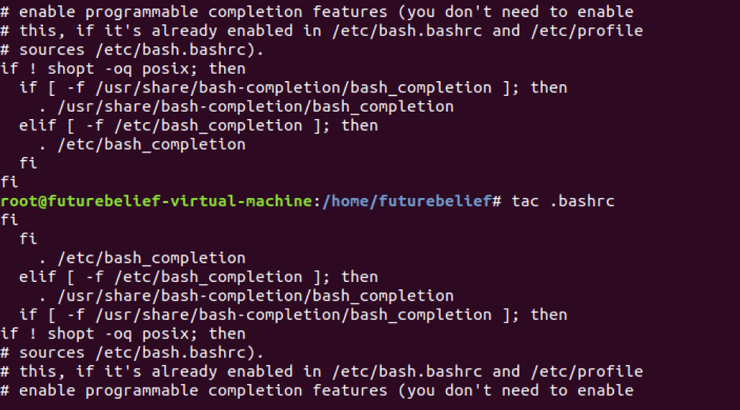

### **2.2.10** more命令：一页一页翻动查看

①翻页查看当前用户主文件夹下的.bashrc文件的内容

输入命令“**more .bashrc**”， 一页一页翻动查看指定文件内容（空格键翻页）；

命令运行结果如下图所示，结果符合预期。



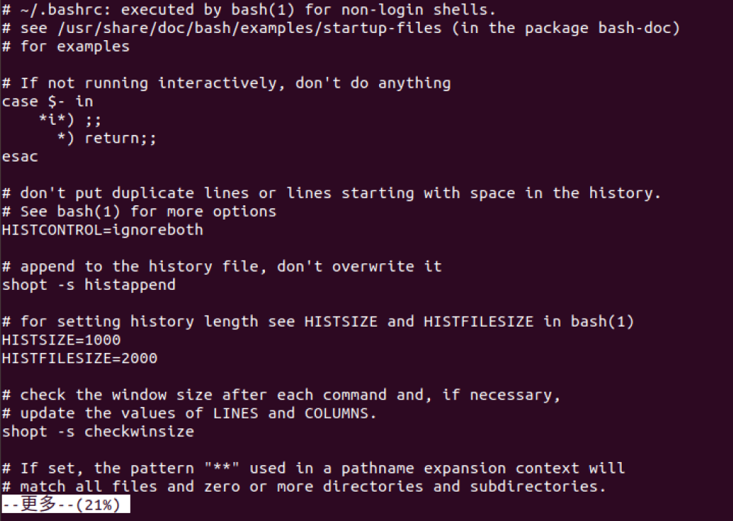

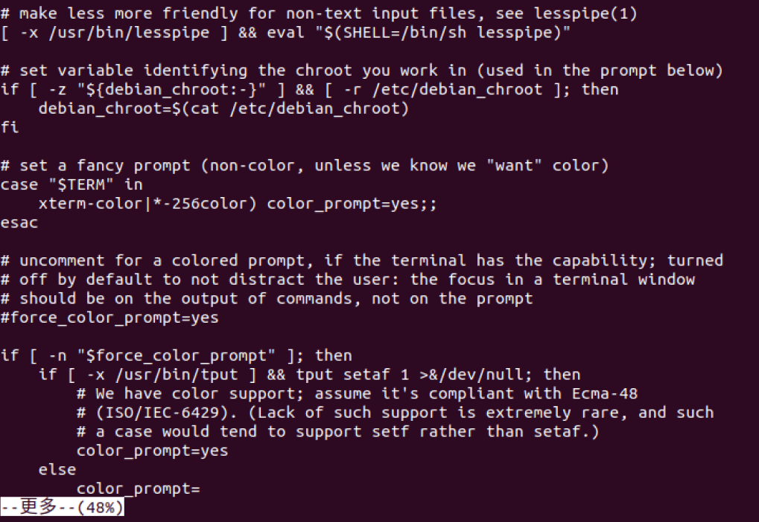

### **2.2.11** head命令：取出前面几行

①查看当前用户主文件夹下.bashrc文件内容前20行

输入命令“**head -n 20 .bashrc**”，查看指定文件内容前20行；

命令运行结果如下图所示，结果符合预期。

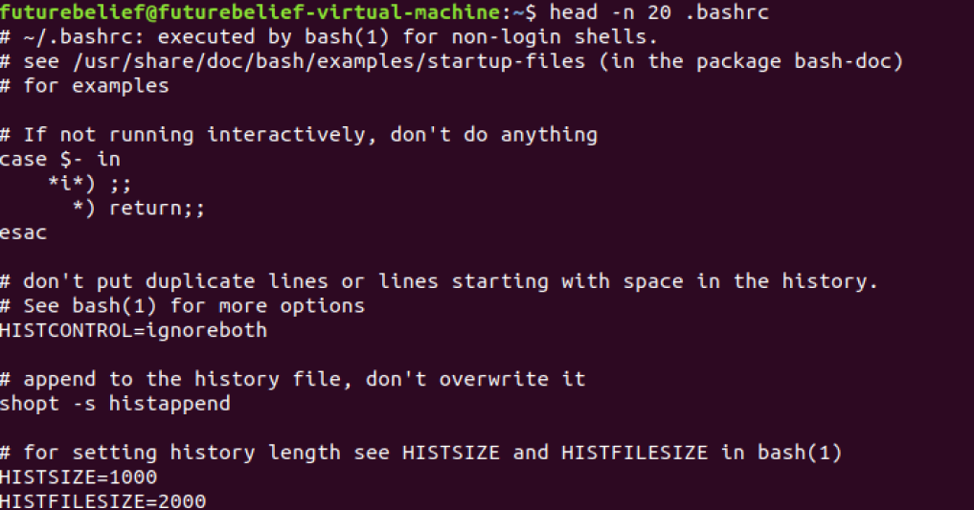

比较（与用vim打开对比）：

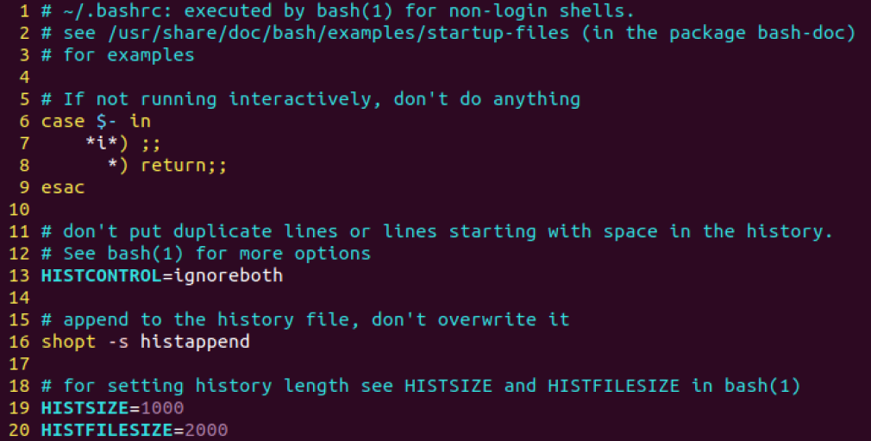

②查看当前用户主文件夹下.bashrc文件内容，后面50行不显示，只显示前面几行

输入命令“**head -n -50 .bashrc**”，不显示指定文件内容后50行；

命令运行结果如下图所示，结果符合预期。

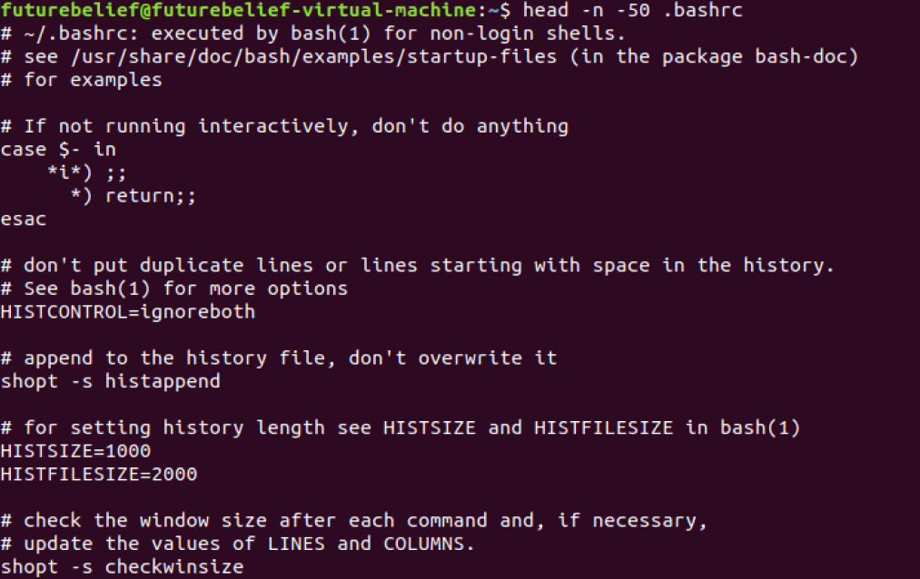

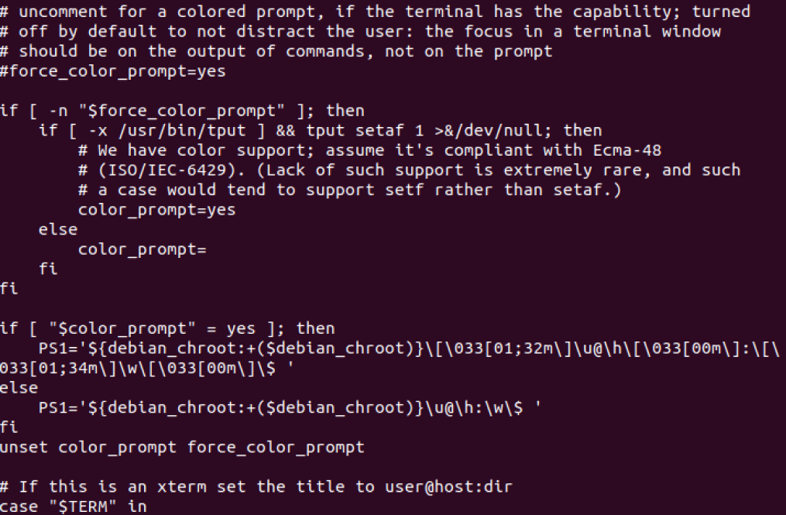

比较（与用vim打开对比）：

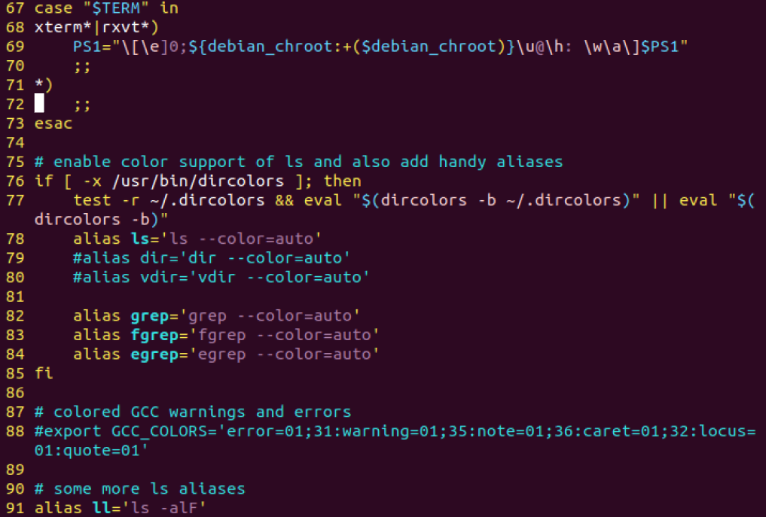

### **2.2.12** tail命令：取出后面几行

①查看当前用户主文件夹下.bashrc文件内容最后20行

输入命令“**tail -n -20 .bashrc**”， 查看指定文件内容后20行；

命令运行结果如下图所示，结果符合预期。

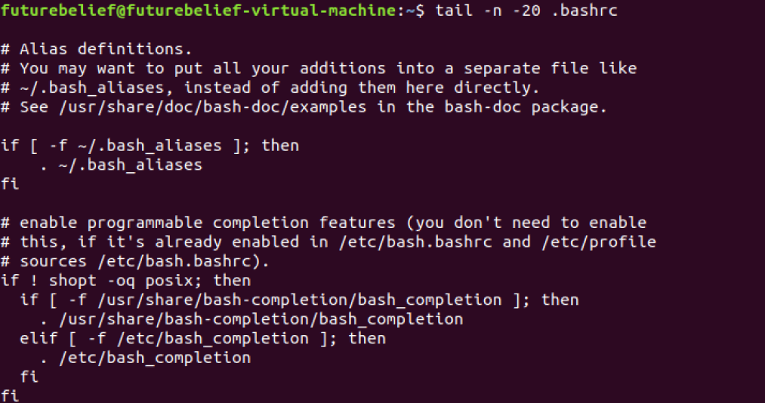

比较（与用vim打开对比）：

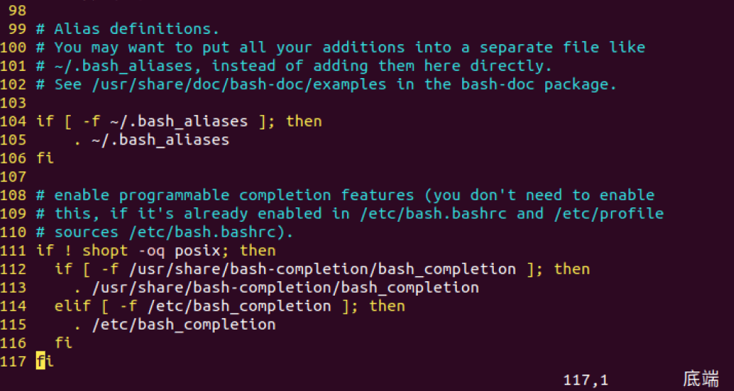

②查看当前用户主文件夹下.bashrc文件内容，并且只列出50行以后的数据

输入命令“**tail -n +51 .bashrc**”， 只列出指定文件50行以后的内容；

命令运行结果如下图所示，结果符合预期。

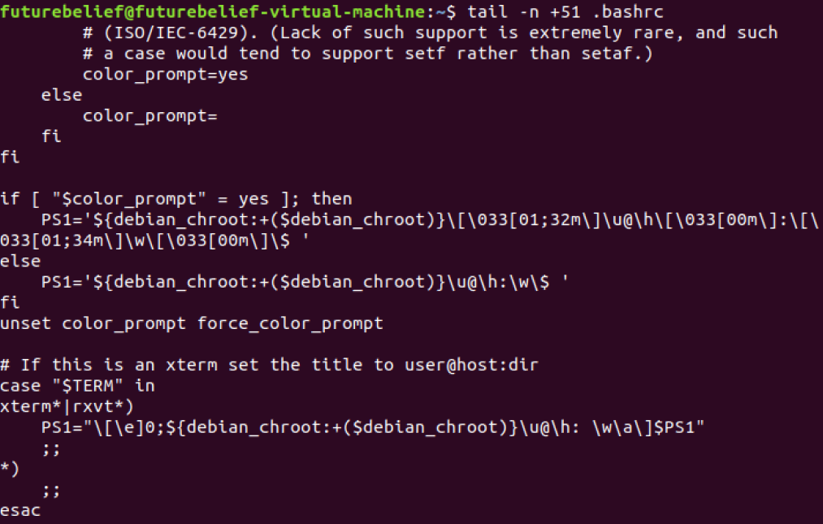

比较（与用vim打开对比）：

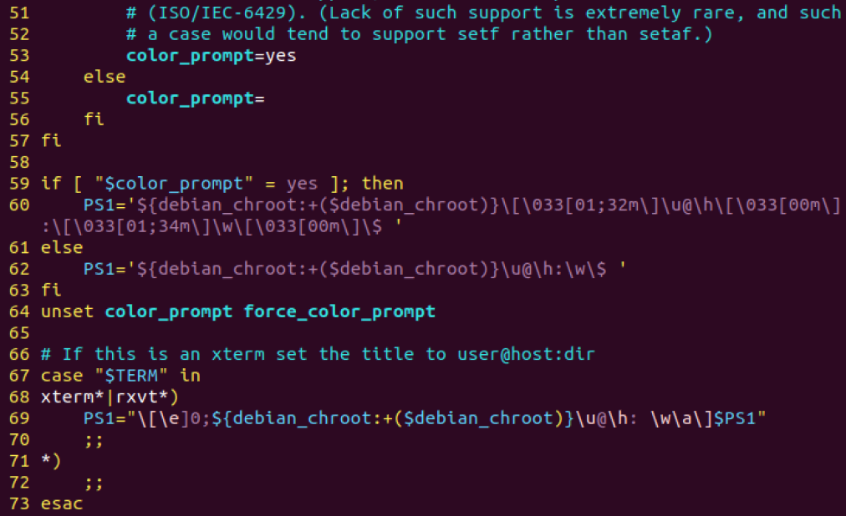

### **2.2.13** touch命令：修改文件时间或创建新文件

①在“/tmp”目录下创建一个空文件hello，并查看文件时间

输入命令“**cd /tmp**”，跳转至指定目录；

输入命令“**touch hello**”，创建指定文件；

输入命令“**ls -l**” 或“**stat hello**”，查看文件时间信息；

命令运行结果如下图所示，结果符合预期。

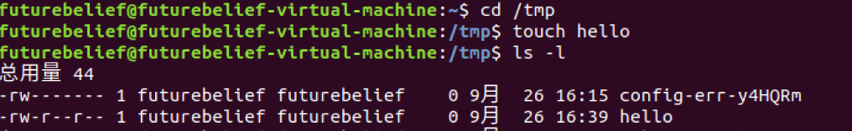

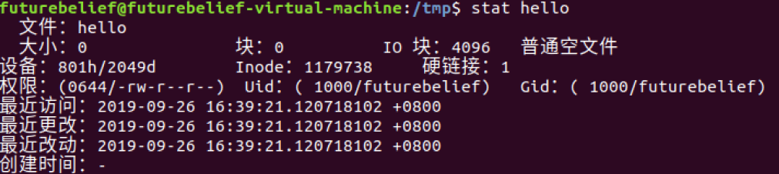

②修改hello文件，将文件时间整为5天前

输入命令“**touch -d “5 days ago” hello**”，修改文件时间信息（方法一）；

输入命令“**stat hello**”， 查看文件时间信息；

命令运行结果如下图所示，结果符合预期。

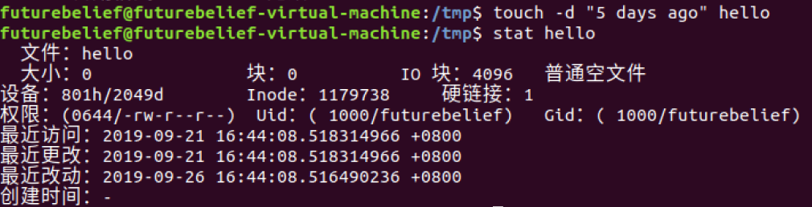

输入命令“**touch -t 201909161616 hello**”， 修改文件时间信息（方法二）；

输入命令“**stat hello**”， 查看文件时间信息；

命令运行结果如下图所示，结果符合预期。

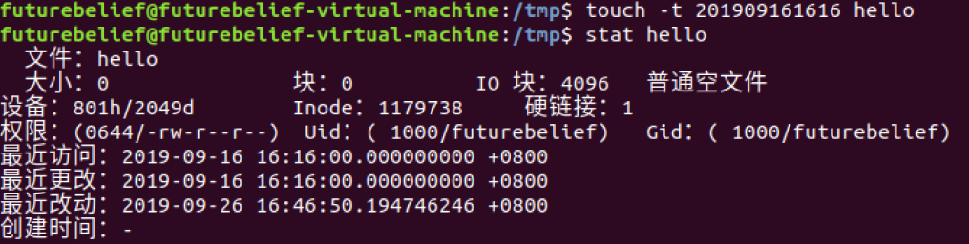

### **2.2.14** chown命令：修改文件所有者权限

①将hello文件所有者改为root帐号，并查看属性

输入命令“**sudo chown root ./hello**”，修改文件所有者权限；

输入命令“**ls -l**”，查看文件信息；

命令运行结果如下图所示，结果符合预期。

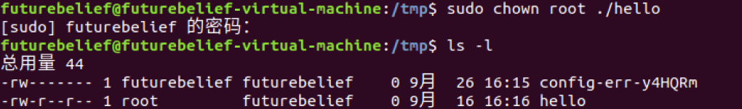

### **2.2.15** find命令：文件查找

①找出主文件夹下文件名为.bashrc的文件

输入命令“**find -name ‘.bashrc’**”，查找指定文件信息；

命令运行结果如下图所示，结果符合预期。



### **2.2.16** tar命令：压缩命令

①在根目录“/”下新建文件夹test，然后在根目录“/”下打包成test.tar.gz

输入命令“**cd**”，跳转至指定目录；

输入命令“**ls**”，查看文件信息；

输入命令“**sudo mkdir ./test**”，创建指定目录；

输入命令“**ls**”，查看文件信息；

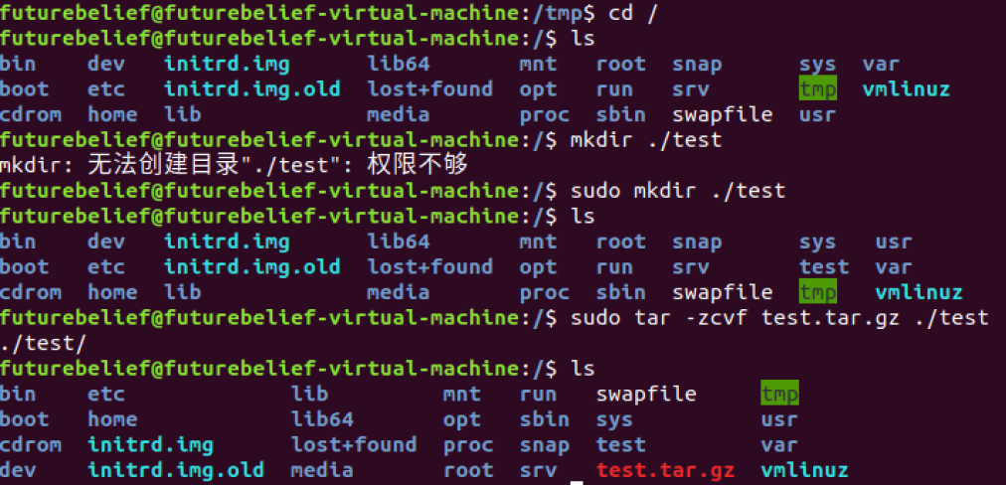

输入命令“**sudo tar -zcvf test.tar.gz ./test ./test/**”，打包压缩指定文件；

输入命令“**ls**”， 查看文件信息；

命令运行结果如下图所示，结果符合预期。



②把上面的test.tar.gz压缩包，解压缩到“/tmp”目录

输入命令“**sudo tar -zxvf ./test.tar.gz -C ./tmp**”，解压指定文件到指定目录；

命令运行结果如下图所示，结果符合预期。



### **2.2.17** grep命令：查找字符串

①从“～/.bashrc”文件中查找字符串'examples'

输入命令“**grep ‘example’ ~/.bashrc**”，在指定文件中查找指定内容；

命令运行结果如下图所示，结果符合预期。

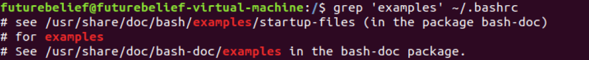

### **2.2.18** 配置环境变量

①请在“～/.bashrc”中设置，配置Java环境变量

输入命令“**vim ~/.bashrc**”，输入Java环境变量信息。



②查看JAVA_HOME变量的值

输入命令“**echo $JAVA_HOME**”；

命令运行结果如下图所示，结果符合预期。





## 2.3 Hadoop操作

①使用hadoop用户登录Linux系统，启动Hadoop（Hadoop的安装目录为“/usr/local/hadoop”），为hadoop用户在HDFS中创建用户目录“/user/hadoop”

输入命令“**./sbin/start-dfs.sh**”，启动Hadoop；



输入命令“**./bin/hdfs dfs -mkdir -p /user/hadoop**”，创建指定目录；

命令运行结果如下图所示，结果符合预期。



②接着在HDFS的目录“/user/hadoop”下，创建test文件夹，并查看文件列表

输入命令“**./bin/hdfs dfs -mkdir -p /user/hadoop/test**”，创建指定文件夹；

输入命令“**./bin/hdfs dfs -ls**”， 查看文件列表。

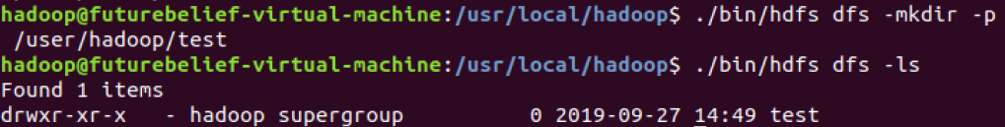

③将Linux系统本地的“～/.bashrc”文件上传到HDFS的test文件夹中，并查看test

输入命令“**./bin/hdfs dfs -put ~/.bashrc /user/hadoop/test**”，上传指定文件；

输入命令“**./bin/hdfs dfs -ls /user/hadoop/test**”， 查看文件列表；

命令运行结果如下图所示，结果符合预期。

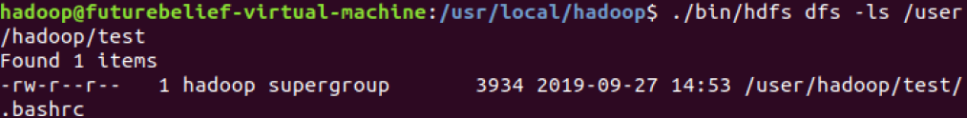

④将HDFS文件夹test复制到Linux系统本地文件系统的“/usr/local/hadoop”目录下

输入命令“**./bin/hdfs dfs -get test /usr/local/hadoop**”，复制指定文件；

输入命令“**ls /usr/local/hadoop**”， 查看文件列表；

命令运行结果如下图所示，结果符合预期。

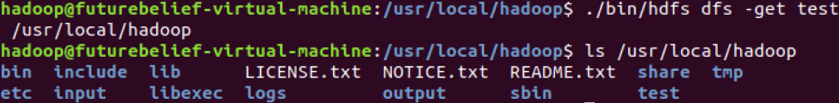

# 3. 实验总结

之前，我以为只要教程在手，安装什么软件都不在怕的。只要按部就班，分毫不差地按照教程说的来做就行了，直到我遇到了这个“棕黄色吃饱了撑的大象”。

第一次看见Apache Hadoop官网上的简洁步骤，觉得安装起来也不会太复杂。无非是完成几个大部分：安装SSH，安装JDK，安装Hadoop，最后再修改一下配置文件。但当我真正地尝试安装起来，各种问题就自然而然地出现了。按照官网给的安装教程，一些地方有省略跳步还是需要思考的，然而我就是自觉地不思考，也因此导致了一些地方出了差错。

安装完Hadoop后连基本都测试用例都不能实现，一直提示我Connection Refused的错误，后面的伪分布式安装也因此而卡壳。在网上寻找救援之后也没有解决，于是就踏上了重装之路（Linux的重装），正如那一警句，“没有什么问题是重装一遍解决不了的，如果有，那就两遍。”

于是，我愉快地走上了重装的道路，解决了问题。后来有一次，我觉得虚拟机太卡，一不小心就把它的重要进程杀死了，似乎对应的文件夹也删了。于是，我再次走上了重装之路。

在报告的最后想了想，其实重装的过程挺崩溃的，但问题解决后的欣喜也是和之前的消极情绪成正比的。花费大量时间的同时，我也更加清晰地明白了整个流程。一定程度上，也收获了一些。